主旨︰新人週報7

- TEOS 鋼瓶更換
- 更換TRANS-LC操作程序

一 TEOS 鋼瓶更換
‧適用時機:
當TEL LP-TEOS之機台出現 RS-LOW ALARM 訊息時。
‧更換程序:
LOADCELL 顯示 “LO” 即可更換 TEOS BOTTLE，把 BOTTLE 上 MANUAL VALVE
關閉(HV13)(HV14)按下 ”CHARGE” 後 ”COMPLETE” 燈亮起，在按下 “FREE”+
“CONFIRM” 後 “FREE” 燈會亮起，再依續開(HV13)(HV19)(HV21)90秒後再關閉
，再開(HV18,19)30秒後再開(HV14)等六十秒，在依續將(HV14)(HV19)(HV18)
關閉。
※以上步驟需重複再做一次※
接下來 “CLYNDER CHANGE” + “CONFIRM” 後 “CYLINDER CHANGE” 燈亮起，在
確認 HV13,HV14是關著的。按下 ”CONFIRM” 後，開始自動 VACUUM/PURGE 當
完成後按下 “RESET” 進行更換 BOTTLE，換好後在按下 “CONFIRM” 進行 VAC
UUM/PURGE 完成後 ALARM 響起，按下 ”RESET” “COMPLETE” 燈亮起後，按下
“FREE” + “CONFIRM 開 V18,V19 做測漏，在關閉 V18,V19 在按下 “COMPLETE”
+ “CONFIRM” 後開 HV13,HV14 完成更換 BOTTLE 步驟。

操作介面 TEOS 鋼瓶
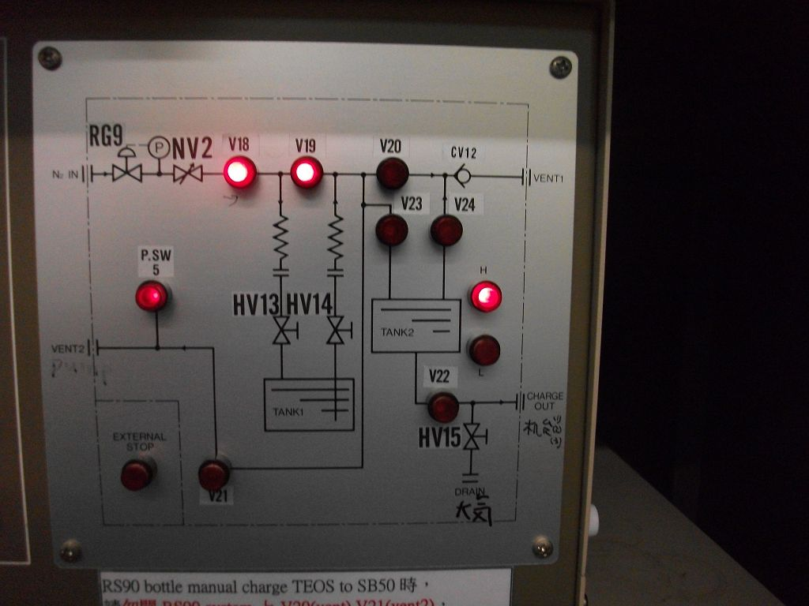 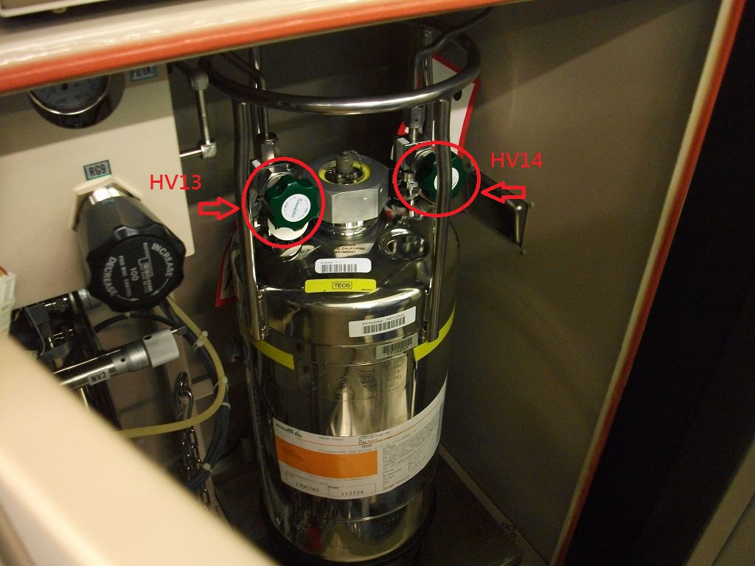

二.更換 TRANS-LC 鋼操作程序
(1)更換時機:
TRANS-LC 鋼瓶異常或鋼瓶內液位低於10 %。
(2)適用機台:
TEL OXIDE 機台。
(3)更換程序:
一.RCM 機台如下圖↓
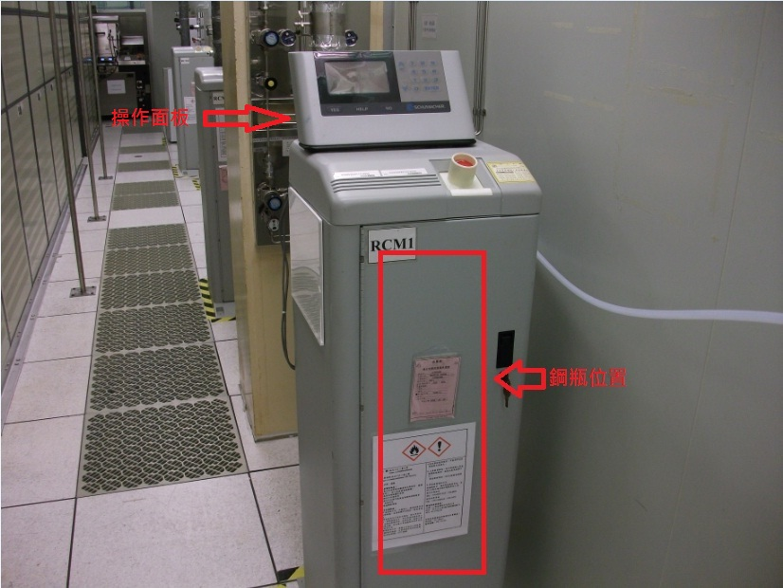
二.操作面板↓
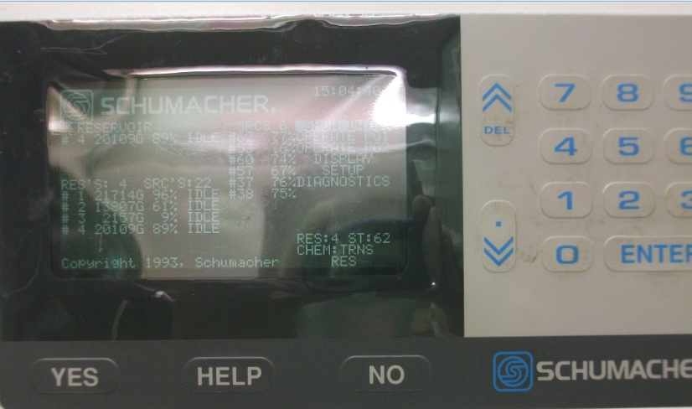

三.操作步驟
1.在操作螢幕畫面中選擇〈OPERATE PG2〉按 ENTER。
2.此時會出現〈ENTER PASSWORD〉輸入8108 後按 ENTER。
3.選 CHANGE 然後螢幕顯示〈ENTER RESERVOR ID〉輸入要更換之RESERVOR ID
然後按 ENTER 。
4.接螢幕會顯是〈TURN VACUUM PUMP ON,WHEN DINE PRESS YES/NO THEN ENTER〉
確認 PUMP 是否有開啟後輸入 YES 按 ENTER，此時系統會做10次的 CYCLE
PURGE 約十分鐘。
5.CYCLE PURGE 作完之後，螢幕會顯是〈CLOSE MANUAL VALVES,WHEN DONE PRESS
YES/NO THEN ENTER〉關掉舊瓶的 MANUAL VALES 輸入 YES ，按 ENTER 後
此時系統會做十次的管路 PURGE 也是約十分鐘。
6.管路 PURGE 完後，螢幕會接著顯是〈REPLACE RESERVOR,VALVE CLOSED PRESS
YES/NO THEN ENTER〉將舊鋼瓶換下新鋼瓶換上，新瓶的 MANUAL VAVLE 先
不打開，換完後輸入 YES 按 ENTER。
7.之後系統會做十次的LEAK CHECK，如果有漏就要檢查和系統連接的VALVE是
否有鎖緊，測漏約需時十五分鐘。
8. LEAK CHECK完畢後，螢幕會顯示〈RES.CHANGE IS COMPLETED OPEN MANUAL VALVE,ENTER 100% FULL 22500 GRAMS〉將新瓶兩個 MANUAL VALVE 打開後
在輸入22500後按 ENTER。

